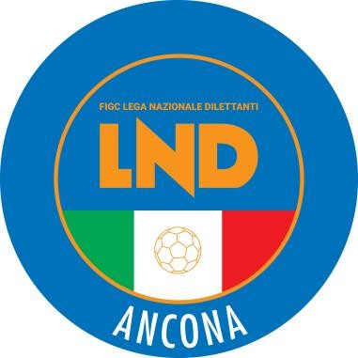Federazione Italiana Giuoco Calcio Lega Nazionale Dilettanti

Comitato Regionale Marche

DELEGAZIONE PROVINCIALE ANCONA

Via Schiavoni snc, Località Baraccola - 60131 ANCONA TELEFONI: 071.28560307/071.28560306

**Posta Elettronica mailbox**: [cp.ancona@lnd.it](mailto:cp.ancona@lnd.it)

Società:

DATE DISPONIBILI PER OSPITARE I CONCENTRAMENTI PICCOLI AMICI – (*) – FASE PRIMAVERILE

(*)INDICARE 1° ANNO o 2° ANNO o MISTI

week-end giorno (sab/dom) ora impianto

|  |  |  |  |
| --- | --- | --- | --- |
| **03/03/2024** |  |  |  |
| **17/03/2024** |  |  |  |
| **24/03/2024** |  |  |  |
| **07/04/2024** |  |  |  |
| **14/04/2024** |  |  |  |
| **21/04/2024** |  |  |  |
| **05/05/2024** |  |  |  |

19/05/2024 ______________ _______ _________________________

**NOTE _**

**_**

**DATA TIMBRO FIRMA**

***N.B: comunicare la disponibilità di almeno 4 date per ogni squadra iscritta***

*Barrare il week-end in cui si ha la disponibilità dell'impianto e compilare debitamente ogni riga*